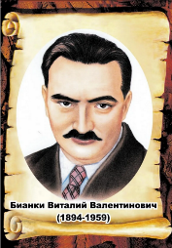
Виталий Бианки-лесной сказочник
Цель: Развивать знания детей о жизни и творчестве писателя-натуралиста В. Бианки.
Задачи:
- обогащать представления детей о мире природы через произведения писателя;
- развивать внимание, мышление, воображение.
- воспитывать любовь и бережное отношение к природе.

В детском саду состоялось литературное мероприятие ко дню рождения В.Бианки, в котором приняли участие ребята старшей разновозрастной группы «Мотылёк».
Воспитанники ознакомились с портретом и биографией писателя. В ходе мероприятия были предоставлены сборники произведений. Дети рассмотрели
иллюстрации книг, прослушали несколько произведений писателя.
Особенно понравился дошкольникам рассказ «Музыкант». В конце мероприятия дети раскрасили сюжет из этого произведения.
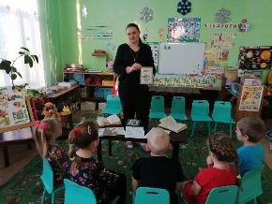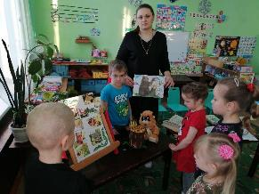
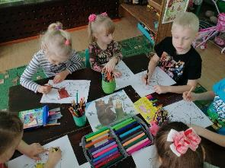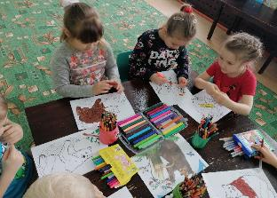
Подготовила и провела воспитатель Карамушко Ю. М.

